1引言 2
1.1编写目的 2
1.2背景 2
1.3定义 2
1.4参考资料 2
2总体设计 2
2.1需求规定 2
2.2运行环境 2
2.3基本设计概念和处理流程 3
2.4结构 3
2.5功能器求与程序的关系 3
2.6人工处理过程 3
2.7尚未问决的问题 3
3接口设计 3
3.1用户接口 3
3.2外部接口 3
3.3内部接口 4
4运行设计 4
4.1运行模块组合 4
4.2运行控制 4
4.3运行时间 4
5系统数据结构设计 4
5.1逻辑结构设计要点 4
5.2物理结构设计要点 4
5.3数据结构与程序的关系 4
6系统出错处理设计 5
6.1出错信息 5
6.2补救措施 5
6.3系统维护设计 5

概要设计说明书

1引言

1.1编写目的
AsmX32Dbg集成调试器的了众多功能，我们在进行概要设计的时候将它们细化分为各个功能模块，方便进行开发。本章节将首先从AsmX32Db的总体设计来看此系统的模块构造，然后再对我所将参与的子模块进行概要设计说明。

1.2背景
近年来，随着我们高新技术以及互联网产业的不断发展，网络的技术不断进步，个人电脑已经成为了我们生活、工作、学习中必不可少的设备。据统计，互联网行业发展越来越繁荣，程序员越来越多，因此需要一款性能出色的调试器来帮助程序员们完成开发任务

1.3定义
汇编语言(Assembly Language)：
是任何一种用于电子计算机、微处理器、微控制器或其他可编程器件的低级语言，亦称为符号语言。在汇编语言中，用助记符代替机器指令的操作码，用地址符号或标号代替指令或操作数的地址。在不同的设备中，汇编语言对应着不同的机器语言指令集，通过汇编过程转换成机器指令。特定的汇编语言和特定的机器语言指令集是一一对应的，不同平台之间不可直接移植。

API (Application Programming Interface，应用程序接口）
是Windos操作系统和Windows应用程序之间的标准接口[5]。Win32应用程序采用API的标准接口函数来编写，是一种基于计算机底层的开发模式。
WIN32 API编程一般是先用常规C++的GDI中Win32应用程序生成一个简单的Win32桌面应用程序框架，然后修改框架中的窗口函数并添加一些宏文件、文件头、源程序以及相关资源文件。
DeBug：
DEBUG是计算机排除故障的意思。马克2号（Harvard Mark II）编制程序的格蕾丝·霍珀（Grace Hopper）是一位美国海军准将及计算机科学家，同时也是世界最早的一批程序设计师之一。有一天，她在调试设备时出现故障，拆开继电器后，发现有只飞蛾被夹扁在触点中间，从而“卡”住了机器的运行。于是，霍珀诙谐地把程序故障统称为“臭虫（BUG）”，把排除程序故障叫DEBUG，而这奇怪的“称呼”，竟成为后来计算机领域的专业行话。如DOS系统中的调试程序，程序名称就叫DEBUG。DEBUG在windows系统中也是极其重要的调试操作。

Windows：
Windows操作系统是美国微软公司研发的一套操作系统，它问世于1985年，起初仅仅是Microsoft-DOS模拟环境，后续的系统版本由于微软不断的更新升级，不但易用，也当前应用最广泛的操作系统。Windows操作系统深受广大用户欢迎，几乎独霸个人计算机操作系统市场，主要是因为其人机操作互动性好,支持应用
软件多，硬件适配性强[1]。

1.4参考资料
[1]MSDN Windows 专区，官方技术文档、API 和代码示例[EB/OL].
https://msdn.microsoft.com/windows/

[2]Microsoft Windows 官方主页[EB/OL].
https://www.microsoft.com/windows/

[3]《C++反汇编与逆向分析技术解密》 ——钱林松

[4]《加密与解密》 ——段钢、张延清等

2总体设计

2.1需求规定
输入项目：
get接受键盘输入

1. T 步入 P 步过 G / G + ADDR 执行
2. U / U + ADDR 显示反汇编
3. D / D + ADDR 查看内存
4. E + ADDR + CODE 修改内存
5. R 查看寄存器
6. BP + ADDRIN3 断点 BL 查看 BC + n清除
7. R / R + ADDR 显示寄存器信息
8. bh + Addr + 1 / 2 / 4 + a / e / w硬件断点 BHL查看 BHC + n删除
9. bm + addr + len + r / w内存断点 BML查看 BPC + 1 / 2 / 3删除
10. Ret 执行到返回
11. TRACE + P / T + ADDR 过 / 不过CALL记录指令
12. SS 脚本报存 SR 脚本读取
13. O 脱壳Dump内存
14. Q 退出

2.2运行环境
操作系统要求:在Windows/WindowsXP/Windows7
硬件资源:
CPU: Core-i3/i5/i7,
内存：>512M

2.3基本设计概念和处理流程
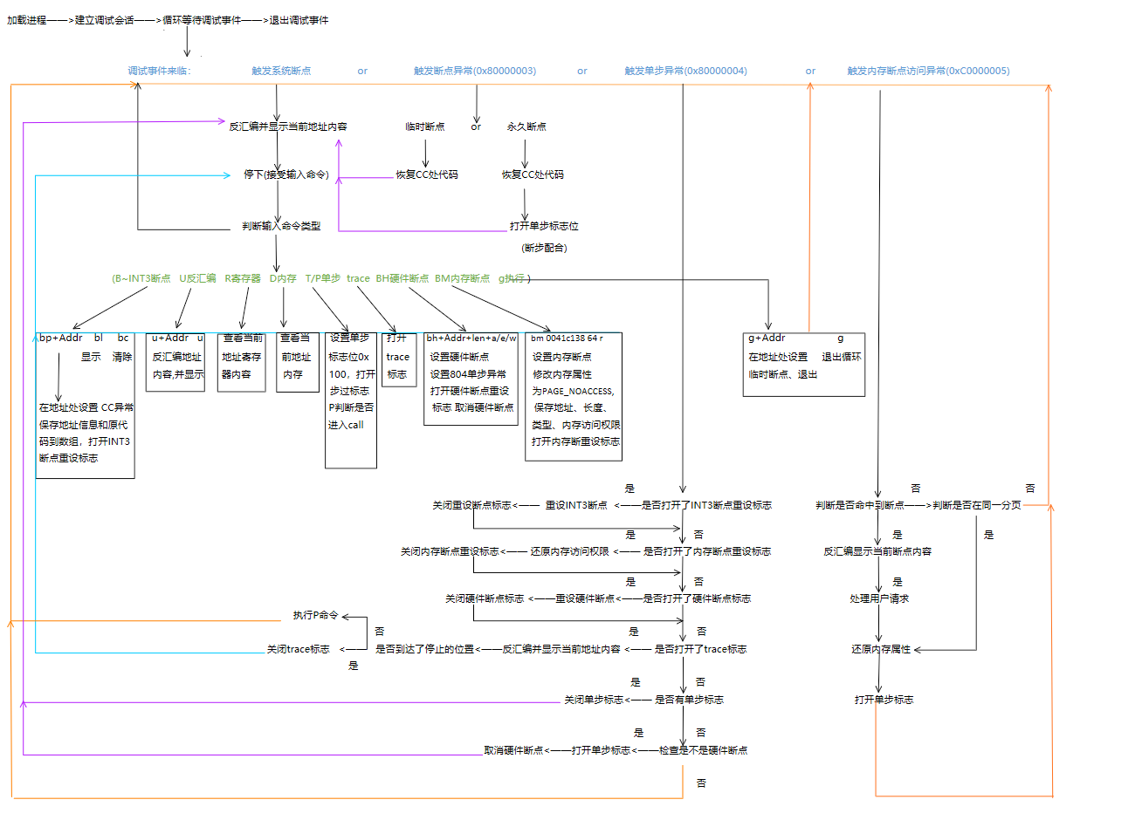

2.4结构
用一览表及框图的形式说明本系统的系统元素（各层模块、子程序、公用程序等）的划分，扼要说明每个系统元素的标识符和功能，分层次地给出各元素之间的控制与被控制关系.

2.5功能器求与程序的关系
本条用一张如下的矩阵图说明各项功能需求的实现同各块程序的分配关系：
 | 指令 | 是否完成 | 未完成功能
1.调试框架 |  | 1
2． 显示反汇编功能（汇编代码可以显示API名称） | U | 1
 | U | 1
 | U+addr | 1
3．查看、修改寄存器管理功能 | R | 1 | 不能修改
4．查看、修改内存功能 | D | 1
 | D+addr | 1
 | E+Addr | 1
5．单步步入功能 | t | 1
6．单步步过功能 | p | 1
7．运行功能 | g | 1
 | g+addr | 1
8．软件断点功能（允许设置多个断点） | bh+addr+1/2/4+a/e/w | 1
 | bhl
 | bhc +num
10．内存断点功能（允许设置多个断点） | bm | 1
 | bml
 | bmc
9．执行到返回功能 | ret | 1
12．脚本功能 | ss | 1
 | sr | 1
13．指令记录功能 | trace p addr | 1
 | trace t addr | 1
14．内存dump PE到文件功能
15．查看模块列表功能 |  | 1

2.6人工处理过程
用户输入

2.7尚未问决的问题
待解决:
附加进程调试
单步回退

3接口设计

3.1用户接口
; T步入 P步过 G/G+ADDR 执行
; U/U+ADDR 显示反汇编
; D/D+ADDR 查看内存
; E+ADDR+CODE 修改内存
; R查看寄存器
; BP+ADDR IN3断点 BL查看 BC清除
; R/R+ADDR 显示寄存器信息
; bh+Addr+1/2/4+a/e/w 硬件断点 BHL查看 BHC+1/2/3删除
; bm+addr+len+r/w 内存断点 BML查看 BPC+1/2/3删除
; Ret 执行到返回
; TRACE+P/T+ADDR 记录指令
; SS脚本报存 SR脚本读取
; DUMP 脱壳Dump内存
; Q退出
; H查看帮助文档

3.2外部接口
Debug + 进程名 打开调试进程

3.3内部接口
详见设计结构

4运行设计

4.1运行模块组合
说明对系统施加不同的外界运行控制时所引起的各种不同的运行模块组合，说明每种运行所历经的内部模块和支持软件。

4.2运行控制
OnInputCommand 处理用户输入
WaitForDebugEvent处理异常

4.3运行时间
未知。

5系统数据结构设计

5.1逻辑结构设计要点
给出本系统内所使用的每个数据结构的名称、标识符以及它们之中每个数据项、记录、文卷和系的标识、定义、长度及它们之间的层次的或表格的相互关系。

5.2物理结构设计要点
给出本系统内所使用的每个数据结构中的每个数据项的存储要求，访问方法、存取单位、存取的物理关系（索引、设备、存储区域）、设计考虑和保密条件。

5.3数据结构与程序的关系
使用了链表用来存储 ：
INT3断点
内存断点
硬件断点

6系统出错处理设计

6.1出错信息
返回字符串信息提示用户
g_strStartDebugError db "建立调试会话失败",0ah,0
g_strInputError db "指令输入有误，请重新输入!",0ah,0
g_strReadError db "内存读取失败",0ah,0
g_strWriteError db "内存写入失败",0ah,0
g_strCreateFileError db "文件创建失败",0ah,0
g_szPrintRegError db "寄存器信息读取失败",0ah,0
g_szPrintSetRegError db "寄存器信息设置失败",0ah,0
g_szSetTError db "单步执行失败",0ah,0
g_szVPError db "内存属性修改失败",0ah,0
g_szScriptError db "指令输出错误，脚本功能SS:保存,SR:读取",0ah,0
g_SzScripNull db "，保存失败,当前未输入过指令",0ah,0

6.2补救措施
- 后备技术说明准备采用的后备技术，当原始系统数据万一丢失时启用的副本的建立和启动的技术，例如周期性地把磁盘信息记录到磁带上去就是对于磁盘媒体的一种后备技术；
- 降效技术说明准备采用的后备技术，使用另一个效率稍低的系统或方法来求得所需结果的某些部分，例如一个自动系统的降效技术可以是手工操作和数据的人工记录；
- 恢复及再启动技术说明将使用的恢复再启动技术，使软件从故障点恢复执行或使软件从头开始重新运行的方法。

6.3系统维护设计
说明为了系统维护的方便而在程序内部设计中作出的安排，包括在程序中专门安排用于系统的检查与维护的检测点和专用模块。 各个程序之间的对应关系，可采用如下的矩阵图的形式；

